品德教育宣導及研習活動成果報告
學校名稱：士敏國小
活動名稱：母親節感恩活動
辦理日期：101年5月至7日至11日
舉辦地點：學校
參加對象：全校師生
活動簡述說明：班級舉辦畫我媽媽活動、製作甜蜜的愛心巧克力、班級音樂會吹奏，校慶時表揚為校服務的愛心爸媽們，感念為士敏孩子的付出。
成果照片1  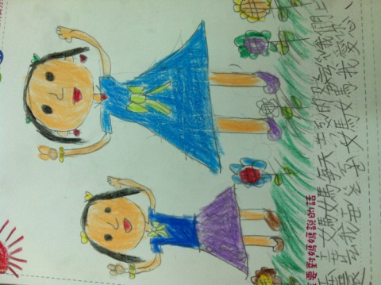 | 成果照片2  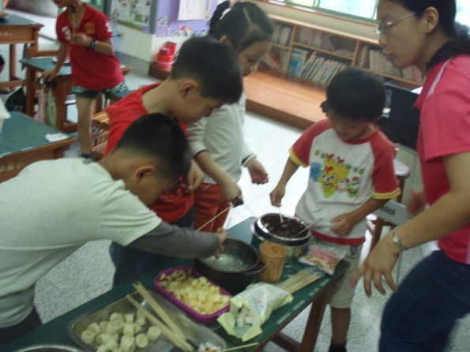
成果照片3  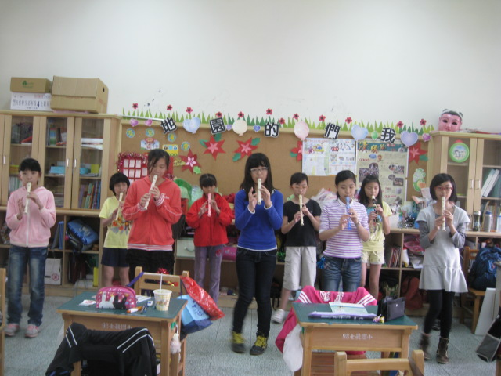 | 成果照片4  

